Digitalisasi Data Peralatan Penunjang Berbasis Barcode Unit PKP-PK Bandar Udara Radin Inten II Lampung

Hidayah Nurhasana
Politeknik Penerbangan Indonesia Curug

Rany Adiliawijaya Putriekapuja
Politeknik Penerbangan Indonesia Curug

Supri
Politeknik Penerbangan Indonesia Curug

Alamat: Jl. Raya PLP Curug, Serdang Wetan, Kec. Legok, Kabupaten Tangerang, Banten 15820
Korespondensi penulis: hidayahnurhasana2@gmail.com

Abstract. This research aims to design and develop a barcode-based data digitization system to support equipment at the Aviation Accident Rescue and Firefighting Unit (PKP-PK) at Radin Inten II Airport in Lampung. The main problem identified is the manual inventory process, which still relies on paper-based media and poses risks of data inconsistency, human error, and delays in tracking equipment history. Theoretical and literature reviews emphasize the use of barcode technology and Research and Development (R&D) methods as a framework for developing an inventory information system. Data collection was conducted through direct observation and literature review for needs analysis and product design validation. The Data Peralatan Penunjang (DAPEN) website system was tested using a black box testing approach to ensure the functionality of input, search, editing, and data security for equipment. The research results indicate that the implementation of this system significantly improves recording efficiency, data accuracy, as well as ease of access and real-time tracking of equipment history at the PKP-PK Unit. Validation by media and materials experts indicated the system's suitability with an average score of 88%. In conclusion, the system successfully provides a digital inventory alternative that supports transparency, security, and optimal asset management in the airport environment. Further development is recommended to add automatic reporting and maintenance notification features..

Keywords: Barcode, Digitization, Inventory, PKP-PK, Support Equipment

Abstrak. Penelitian ini bertujuan untuk merancang dan mengembangkan sistem digitalisasi data peralatan penunjang berbasis barcode pada unit Pertolongan Kecelakaan Penerbangan dan Pemadam Kebakaran (PKP-PK) di Bandar Udara Radin Inten II Lampung. Permasalahan utama yang di identifikasi adalah proses inventarisasi manual yang masih menggunakan media kertas dan berpotensi menimbulkan ketidaksesuaian data, human error, serta keterlambatan dalam pelacakan riwayat peralatan. Kajian teori dan pustaka menitikberatkan pada penggunaan teknologi barcode serta metode Research and Development (R&D) sebagai kerangka pengembangan sistem informasi inventaris. Pengumpulan data dilakukan melalui observasi langsung dan studi literatur guna analisis kebutuhan dan validasi desain produk. Sistem website Data Peralatan Penunjang (DAPEN) diuji dengan pendekatan black box testing untuk memastikan fungsi input, pencarian, pengeditan, dan pengamanan data peralatan. Hasil penelitian menunjukkan bahwa implementasi sistem ini secara signifikan meningkatkan efisiensi pencatatan, akurasi data, serta kemudahan akses dan pelacakan riwayat peralatan secara real-time di Unit PKP-PK. Validasi oleh ahli media dan materi mengindikasikan kelayakan sistem dengan skor rata-rata 91,83%. Kesimpulannya, sistem berhasil memberikan alternatif digitalisasi inventaris yang mendukung transparansi, keamanan, dan optimal pengelolaan aset di lingkungan Bandar Udara. Pengembangan lanjutan disarankan untuk menambahkan fitur pelaporan otomatis dan notifikasi pemeliharaan.

Kata kunci: Barcode, Digitalisasi, Inventaris, Peralatan Penunjang, PKP-PK

LATAR BELAKANG
Transportasi udara memiliki peran strategis dalam menunjang mobilitas jarak jauh yang cepat dan efisien. Bandar udara, sebagai infrastruktur vital transportasi udara, dilengkapi dengan berbagai fasilitas keselamatan, termasuk unit Pertolongan Kecelakaan Penerbangan dan Pemadam Kebakaran (PKP-PK). Unit ini bertugas menangani keadaan darurat di bandara, dengan dukungan peralatan pendukung dan penunjang yang harus dikelola secara efektif.
Namun, hasil observasi di Unit PKP-PK Bandara Radin Inten II Lampung menunjukkan bahwa sistem pencatatan peralatan penunjang masih manual, menggunakan media kertas dan Microsoft Word. Sistem ini dinilai tidak efisien, rawan kesalahan, dan tidak sesuai dengan perkembangan teknologi informasi saat ini.
Sebagai solusi, penelitian ini menawarkan digitalisasi pengelolaan peralatan penunjang berbasis barcode, yang memungkinkan identifikasi peralatan secara unik dan akurat. Pendekatan ini dinilai lebih efisien, meminimalkan human error, serta meningkatkan transparansi dan efektivitas operasional. Penelitian ini memiliki nilai kebaruan karena menerapkan sistem barcode khusus dalam konteks pengelolaan aset PKP-PK di bandara, bukan pada sektor manufaktur seperti penelitian sebelumnya.
Tujuan utama dari penelitian ini adalah merancang dan mengembangkan sistem digital berbasis barcode untuk meningkatkan efisiensi, akurasi data, dan pengawasan terhadap pengelolaan peralatan penunjang di Unit PKP-PK Bandara Radin Inten II Lampung.
.
KAJIAN TEORITIS
- PKP-PK
Personel PKP-PK bertanggung jawab atas pengoperasian dan pemeliharaan peralatan PKP-PK serta penanggulangan keadaan darurat di bandar udara dan sekitarnya. Sesuai dengan Peraturan Pemerintah (PR) Nomor 30 Tahun 2022, setiap personel PKP-PK wajib memiliki sertifikat kompetensi menjaga dan mempertahankan kompetensi serta kesehatan mereka secara berkelanjutan. Kompetensi dan kesehatan yang terjaga merupakan syarat mutlak untuk menjamin kesiapan dan keandalan personel dalam mengoperasikan peralatan serta menjalankan tugas utama dan tugas pokok mereka
Berdasarkan PR 30 Tahun 2022 Tentang Standar Teknis dan Operasi Peraturan Keselamatan Penerbangan Sipil Bagian 139 (Manual of Standard CASR Part 139) Volume IV Bab 1 Point 24-26 Pelayanan Pertolongan Kecelakaan Penerbangan Dan Pemadam Kebakaran (PKP-PK), Peralatan yang digunakan untuk mendukung operasional yaitu:
  - Peralatan Pendukung
  - Peralatan Penunjang.
Peralatan penunjang PKP-PK disediakan sebagai cadangan dan diletakan di dalam gudang Unit PKP-PK (Kemenhub, 2022). Demikian dengan peralatan pendukung PKP-PK merupakan peralatan yang ditempatkan di dalam kendaraan PKP-PK sedangkan peralatan penunjang yang dimaksud mengacu pada alat operasional unit PKP-PK yang tidak digunakan secara aktif atau rutin melainkan disiapkan untuk mengantisipasi kerusakan, kehilangan, atau kebutuhan mendadak atas peralatan pendukung, peralatan penunjang disimpan secara khusus di gudang unit PKP-PK.
- Digitalisasi
Era globalisasi telah menjadi era digitalisasi ditandai adanya perubahan yang sistemik secara cepat dan canggih (Wahyuni Firli Fangestu & Syahrizal, 2023). Digital adalah teknologi elektronik yang dapat melakukan penyimpanan, mengoperasikan dan memproses berbagai data. Digitalisasi merupakan proses mengolah media yang semula berbentuk konvensional berubah menjadi bentuk digital (Yulianti & Prastowo, 2021). Sistem digitalisasi inventaris yang dikembangkan mampu memperbaiki kelemahan yang ditemukan pada proses inventarisasi secara manual (Aminah et al., 2020). Dari penjabaran diatas dapat disimpulkan bahwa digitalisasi merupakan suatu proses perubahan media yang awalnya berbentuk fisik menjadi perangkat lunak dengan tujuan untuk mempermudah dan dapat meningkatkan kinerja petugas dalam bekerja.
- Gudang
Gudang menurut (Fadhilah et al., 2022) adalah ruang khusus yang digunakan untuk menyimpan persediaan dan bahan baku. Gudang yang baik tidak selalu harus sangat besar. Dengan desain perencanaan yang tepat, bahkan gudang kecil pun dapat mencapai kapasitas maksimalnya. Dengan mengatur barang-barang untuk memaksimalkan ruang yang tersedia, misalnya, proses penerimaan dan pengiriman barang dapat berjalan dengan lancar dan optimal. Untuk memudahkan pengambilan barang yang disimpan di gudang, penempatan dan pengelompokan barang yang tepat juga sangat penting. Gudang menurut (Agusvianto, 2017), adalah bagian dari pabrik yang digunakan untuk menyimpan berbagai jenis barang dengan ukuran yang bervariasi, mulai dari yang besar hingga kecil, untuk jangka waktu yang telah ditentukan setelah barang tersebut diproduksi. Kita dapat menyimpulkan bahwa gudang yang terorganisir dengan baik akan memudahkan dan mempercepat staf dalam mengambil dan mengembalikan peralatan yang mereka butuhkan dalam keadaan darurat.
- Inventaris
Inventarisasi merupakan proses pendataan dan pencatatan secara sistematis terhadap setiap pergerakan barang, baik yang masuk maupun keluar, sesuai dengan ketentuan dan prosedur yang berlaku. Kegiatan ini untuk menyusun dan mendokumentasikan seluruh aset atau perlengkapan yang dimiliki oleh suatu instansi (Muhammad et al., 2021a). Namun, inventaris masih belum mendapatkan perhatian yang memadai sehingga peran dan status inventaris barang belum tergambarkan secara jelas dan signifikan (Pengelolaan et al., 2022). Pernah terjadinya kehilangan peralatan yang tentu saja mengganggu kinerja unit PKP-PK dalam memberikan pelayanan hal ini di sebabkan peralatan yang tidak tertata dengan baik (Arifqi et al., 2021). Disimpulkan bahwa Inventarisasi unit PKP-PK bandar udara Radin Inten II Lampung masih manual sehingga menyebabkan kesalahan input data peralatan. Oleh karena itu, penerapan sistem inventarisasi modern, seperti penggunaan teknologi barcode memastikan seluruh perlengkapan operasional dapat terkelola dengan baik dan mendukung kelancaran pelayanan PKP-PK.
- Barcode
Barcode merupakan bentuk informasi yang dihasilkan oleh susunan dua dimensi garis hitam putih yang sejajar (Mishra & Mathuria, 2017). Menurut Sivakami dalam jurnal International Journal of Academic Research in Library & Information Science, barcode memiliki keunggulan dari sisi biaya yang murah dan proses implementasi yang sederhana, sehingga menjadi pilihan tepat bagi organisasi yang ingin mempermudah pelacakan aset. Barcode 1D bekerja secara linier dan hanya dapat menyimpan informasi dalam jumlah terbatas, sekitar 12 hingga 30 karakter (Sivakami, 2018). Dari penjabaran diatas maka disimpulkan sistem digitalisasi arsip barcode cocok untuk menyimpan data sederhana seperti kode produk atau nomor inventaris dan peralatan penunjang seperti di bandara. Dengan menyematkan kode unik pada setiap item, sistem berbasis barcode memungkinkan petugas untuk mengakses informasi secara instan.
.
METODE PENELITIAN
Penelitian ini masih dalam tahap perancangan desain website yang diharapkan akan bermanfaat di masa mendatang untuk mempermudah pekerjaan personel PKP-PK dalam proses input inventaris peralatan penunjang Unit PKP-PK Bandar Udara Radin Inten II Lampung. Sistem yang dirancang bertujuan mengubah input data dari logbook konvensional menjadi logbook digital guna meningkatkan fungsi alat tersebut. Dalam proses perancangan produk yang nantinya dapat digunakan sesuai fungsinya, penulis menerapkan teknik penelitian Research and Development (R&D) level 1 sebagai tingkatan paling dasar, dengan fokus pada rancangan sistem informasi berbasis barcode. Pendekatan sistematis digunakan untuk menyusun alur perancangan sistem secara terstruktur berdasarkan kebutuhan pengguna.
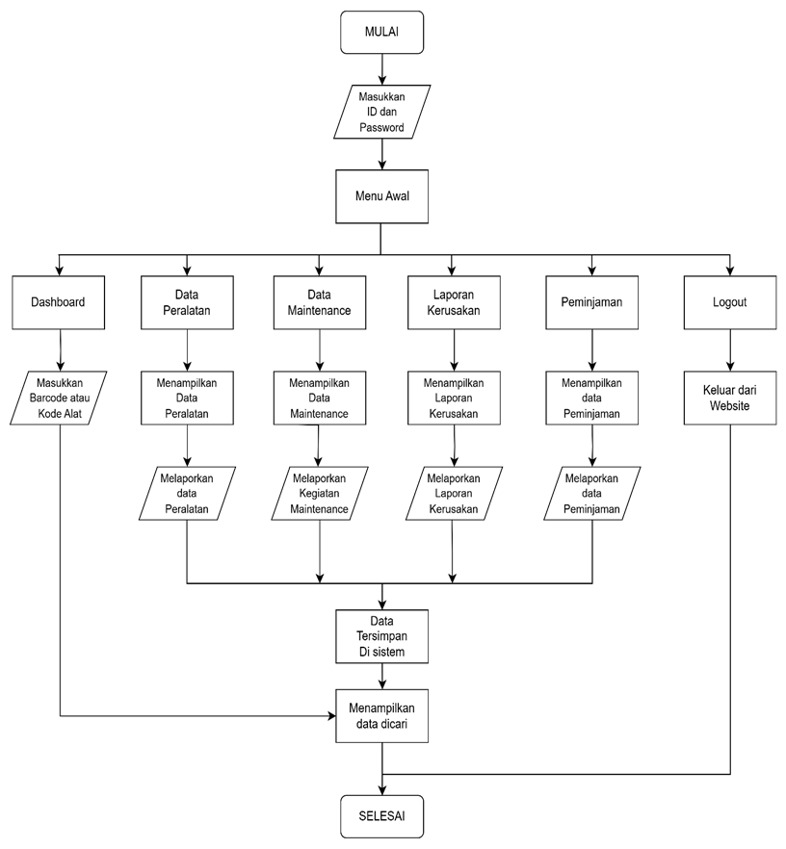
Gambar 1 Cara Kerja instrumen
Desain Produk
Desain produk mencakup pembuatan produk awal berupa transformasi sistem manual menjadi sebuah website untuk data peralatan penunjang unit PKP-PK di Bandara Radin Inten II Lampung. Beberapa fitur yang telah dikembangkan antara lain data peralatan penunjang, ID peralatan, kondisi peralatan, serta gambar yang sudah diunggah untuk mempermudah pencatatan saat pemeliharaan peralatan. Sistem DAPEN (Data Peralatan Penunjang) ini berbentuk website yang dirancang untuk menjaga keamanan data yang dimasukkan sekaligus memungkinkan akses yang mudah melalui pemindaian barcode. Format tampilan halaman website DARPEN:
- Layout Halaman Masuk
Halaman tampilan Login dari website DAPEN yang berisi tampilkan proses Login yang dilakukan personel mengisi Username dan password
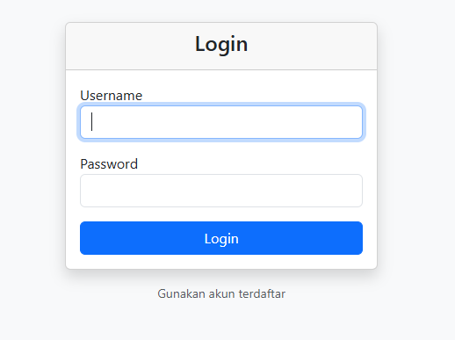
Gambar 2 Layout halaman masuk/ log in website

- Halaman Data Peralatan
Spesifikasi data peralatan mencakup informasi lengkap mengenai barang yang di input ke dalam website berdasarkan data aktual, meliputi ID alat, jenis, jumlah, merek, tahun masuk, kondisi, serta gambar alat di lapangan.
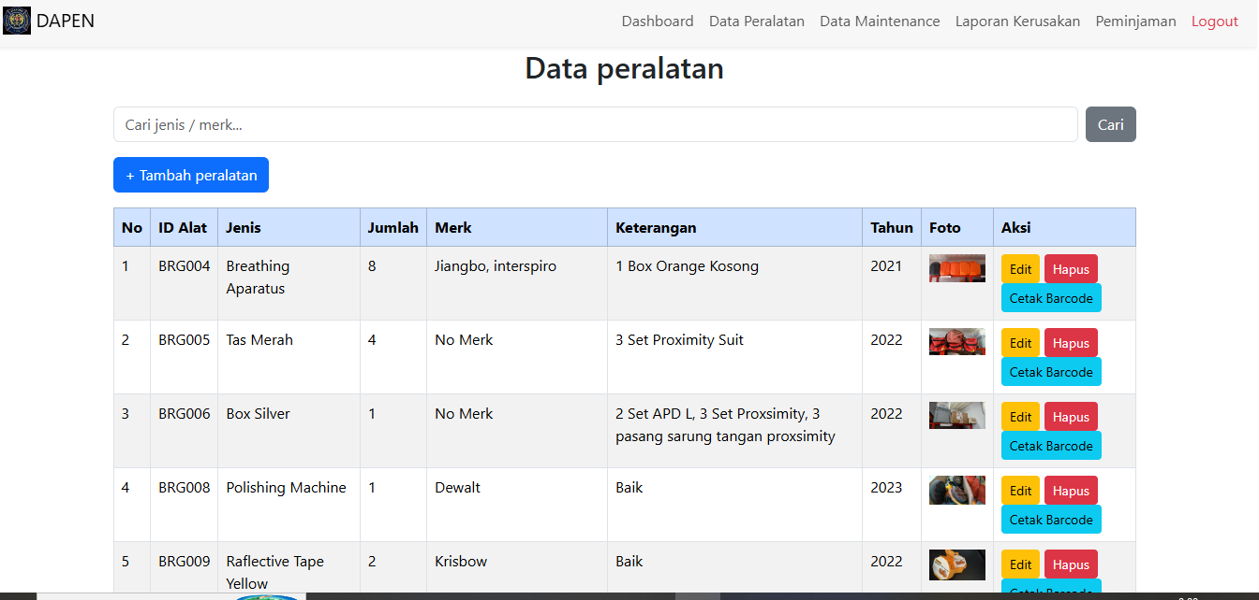
Gambar 3 Halaman Data Peralatan

- Halaman Data Maintenance
Maintenance peralatan merupakan aspek krusial dalam menjaga kinerja dan umur pakai alat secara optimal. Informasi yang diinput meliputi tanggal pelaksanaan maintenance, jenis peralatan yang dirawat, serta personel yang bertanggung jawab.
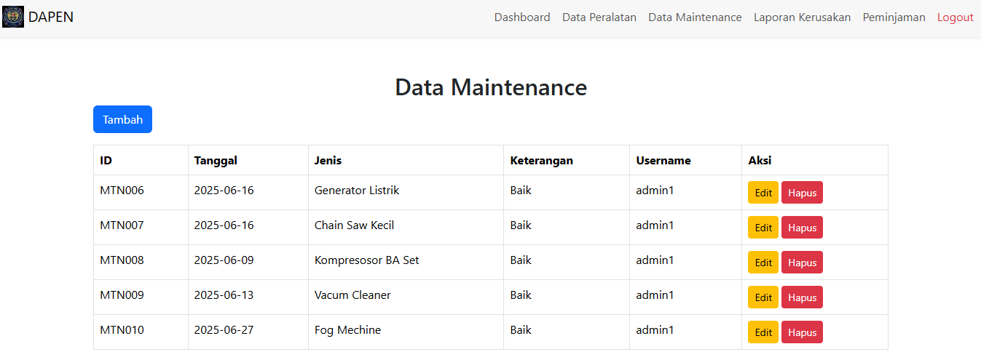
Gambar 4 Halaman Data Maintenance

- Halaman Laporan Kerusakan
Fitur laporan kerusakan barang rusak dirancang dapat dengan mudah menginput serta mendokumentasikan data terkait barang-barang yang mengalami kerusakan di dalam gudang.
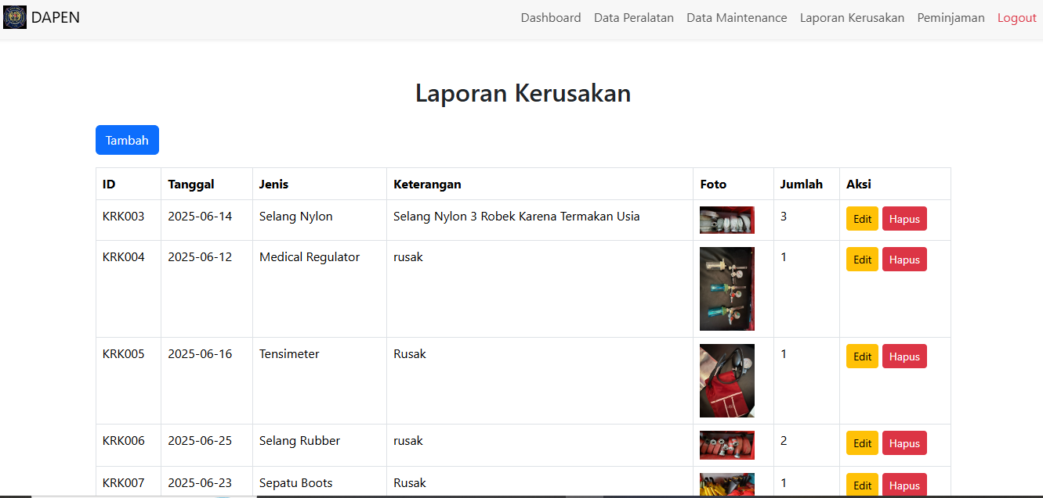
Gambar 5 Halaman Data Kerusakan
- Halaman Data Peminjaman
Data peminjaman alat, baik yang sedang digunakan maupun yang sudah dikembalikan, tercatat secara sistematis melalui tools ini. Sebelum melakukan peminjaman, setiap personel diwajibkan mengisi data pada sistem agar informasi mengenai jenis barang yang dipinjam, jumlah alat yang diambil, identitas peminjam, serta jadwal pengembalian dapat terdata secara real-time.
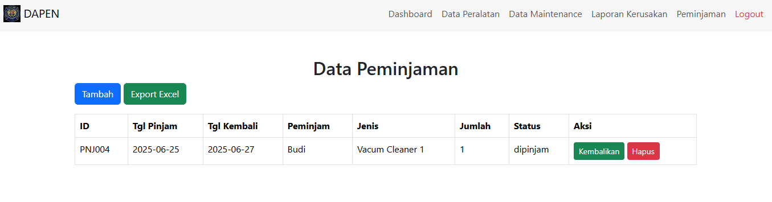
Gambar 6 Halaman Data Peminjaman

Validasi Desain
Pengujian perangkat lunak pada sistem terintegrasi dengan tujuan menentukan fungsionalitasnya dikenal sebagai “pengujian kotak hitam”. Untuk memastikan bahwa fitur, masukan, dan keluaran perangkat lunak memenuhi kriteria yang required, pengujian ini berfokus pada spesifikasi fungsional daripada melihat desain atau kode program (Abdillah et al., 2023).

Tabel 1 Table Black Box Testing
Fitur Website | Input | Output | Keterangan | Kesimpulan
Login | Username dan password benar | Login berhasil, masuk ke halaman dashboard | Memastikan pengguna sah bisa masuk | Valid
Login | Username salah atau password salah | Muncul pesan "Username atau password salah" | Menghindari akses dengan data tidak valid | Valid
Login | Username atau password kosong | Muncul pesan "Harap isi Username dan password" | Memastikan Username atau password wajib diisi | Valid
Input Data Peralatan | Mengisi form data peralatan dengan data valid | Data tersimpan dan muncul di daftar peralatan | Memastikan data baru bisa ditambahkan dengan benar | Valid
Input Data Peralatan | Mengisi form data dengan kolom wajib kosong | Muncul pesan error dan data tidak tersimpan | Menghindari data tidak lengkap yang tersimpan | Valid
Input data maintenance, kerusakan dan peminjaman | Tools yang terdapat setiap katagori dapat di update, ditambah, dihapus dan export excel | Data dapat tersimpan otomatis di dalam website | Data berhasil disimpan dan muncul di daftar katagori perlatan | Valid
Edit Data Peralatan | Mengubah data peralatan yang sudah ada | Data peralatan berubah sesuai input baru | Memastikan fungsi edit berjalan dengan baik | Valid
Hapus Data Peralatan | Menghapus data peralatan tertentu | Data hilang dari daftar dan ada konfirmasi penghapusan | Memastikan fungsi hapus berjalan aman dan terkonfirmasi | Valid
Pencarian Data Peralatan | Memasukkan kata kunci pencarian valid | Menampilkan data peralatan terkait kata kunci | Mempermudah pencarian data | Valid
Export Data | Klik tombol export data dengan data tersedia | File data peralatan terunduh dalam format excel | Memastikan export data berfungsi | Valid
Logout | Klik pda tombol logout | User berhasil keluar dan diarahkan ke halaman Login | Fitur logout dapat berfungsi dengan baik | Valid
Sumber: (Penulis)
Tahap validasi desain melakukan konsultasi dengan tim ahli yang terdiri dari profesional di bidang Teknologi Informasi dan Media untuk memperoleh masukan yang mendalam dan objektif.
- Ahli Media/IT
Melakukan analisis terhadap perangkat website/aplikasi untuk memastikan kelancaran operasional serta kesesuaian dengan standar yang berlaku.
Tabel 2 Hasil Validasi Ahli IT
No | Aspek Penlaian | Skor Rata-Rata
 | - Tampilan dan Menu | 80%
 | - Kemudahan Pengguna | 93,33%
 | - Aspek Pembahasan | 90%
 | - Fleksibilitas | 86,67%
 | - Keterlaksanaan | 90%
 | Total | 88%
Skor akhir sebesar 88% diperoleh setelah hasil diproses dan dianalisis menggunakan rumus kriteria persentase. Hasil fungsional sistem yang telah diverifikasi dianggap sangat sesuai untuk digunakan berdasarkan skor persentase ini.
- Ahli Materi
Analisis dan pengamatan untuk memastikan apakah fitur yang telah disediakan sudah memadai sesuai dengan kebutuhan. Ahli materi tersebut adalah pegawai PT. Angkasa Pura II Kantor Cabang Bandar Udara Raden Inten II Lampung, yaitu Bapak Aditya Prastyo selaku Airport Rescue & Fire Fighting Operation Chief mendapatkan hasil sangat layak dengan kreteria 94,66%

Tabel 3 Hasil Validasi Ahli Media
NO | Aspek Penilaian | Skor Rata-Rata
1 | Kualitas dan Tujuan | 96%
2 | Aspek Pembahasan | 93,33%
Total Skor |  | 94,66%

HASIL DAN PEMBAHASAN
Desain produk mencakup pembuatan produk awal berupa transformasi sistem manual menjadi sebuah website untuk data peralatan penunjang unit PKP-PK di Bandara Radin Inten II Lampung. Tujuan utamanya adalah membantu personel PKP-PK dalam melakukan pemeriksaan otomatis guna menghindari penginputan data yang berulang. Beberapa fitur yang telah dikembangkan antara lain data peralatan penunjang, ID peralatan, kondisi peralatan, serta gambar yang sudah diunggah untuk mempermudah pencatatan saat pemeliharaan peralatan. Sistem DAPEN (Data Peralatan Penunjang) ini berbentuk website yang dirancang untuk menjaga keamanan data yang dimasukkan sekaligus memungkinkan akses yang mudah melalui pemindaian barcode. format tampilan halaman website DARPEN:
    - Tata cara penggunaan dari website Data Peralatan Penunjang (DAPEN)
- Siapkan perangkat
Sebelum mengakses website Data Peralatan Penunjang (DAPEN), pastikan perangkat yang akan digunakan baik komputer maupun smartphone telah siap dan dalam kondisi optimal. Disarankan untuk menggunakan koneksi internet yang stabil dan sinyal yang kuat guna memastikan akses yang lancar dan tanpa gangguan selama proses penggunaan situs.
- Akses digitalisasi website DAPEN
Untuk memudahkan akses terhadap data dan informasi DAPEN, tersedia dua metode digitalisasi yang dapat digunakan sesuai perangkat Anda:
- Akses melalui computer
Anda menggunakan computer atau laptop, silahkan Login melalui tautan berikut: https://dataarsipgudangpk.my.id/Login.php

- Akses melalui smartphone
Bagi Anda yang ingin mengakses data peralatan penunjang Unit PKP-PK Radin Inten II menggunakan smartphone, tersedia kemudahan akses dengan memindai barcode atau QR code yang telah disediakan. Cara ini memungkinkan akses cepat dan praktis tanpa perlu mengetik alamat secara manual.
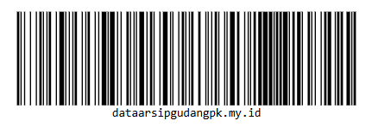
Gambar 7 Tampilan Login DAPEN
Masukan Username dan Password yang telah terdaftar pada akun google website berikut: Username: Admin2
Password: admin1
Setelah berhasil melakukan proses Login, pengguna akan secara otomatis diarahkan ke dashboard utama. Pengguna dapat mengakses menu yang tersedia sesuai kebutuhan untuk mengelola dan menggunakan fitur website.
- Cara mengakses inventaris peralatan penunjang
Untuk mengakses inventaris peralatan penunjang, pertama-tama klik menu data peralatan di sistem yang anda gunakan. Setelah masuk ke halaman data peralatan, pilih fitur cetak barcode yang memproses dan menampilkan barcode untuk setiap barang inventaris. Barcode ini dapat dipindai menggunakan perangkat pembaca barcode atau smartphone, sehingga Anda dapat langsung memperoleh informasi lengkap mengenai spesifikasi barang yang ingin diketahui.
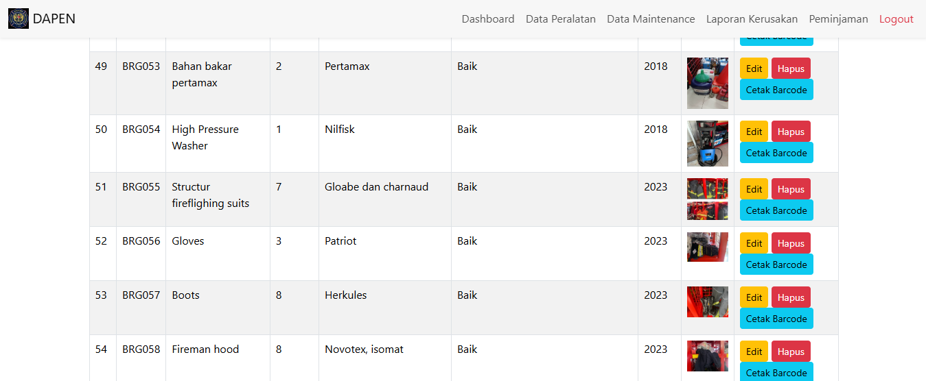
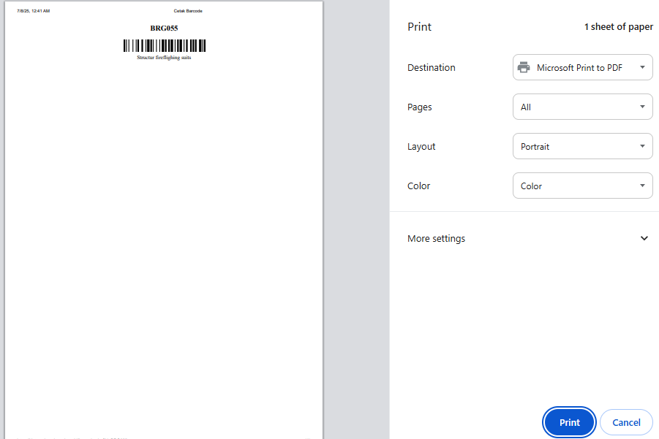
Gambar 8 Contoh Barcode Peralatan

Untuk memastikan barcode dapat terdeteksi dengan baik, anda dapat kembali pada menu utama:
- Masukan ID barang secara manual
- Melakukan pemindaian barcode, tampilan hasil deteksi akan muncul seperti gambar di bawah ini:
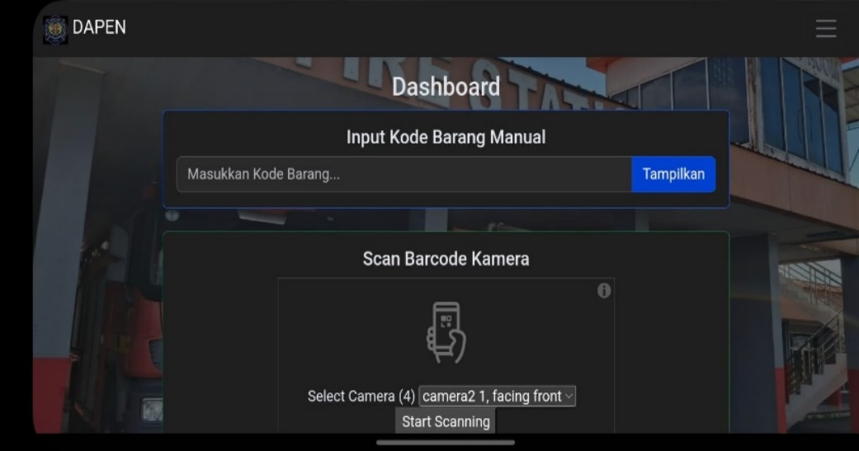
Gambar 9 Tampilan Scann Barcode
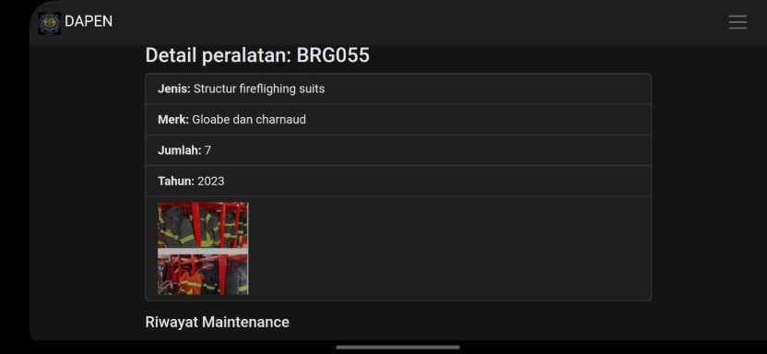
Gambar 10 Tampilan Hasil Data Peralatan Penunjang
    - Keunggulan Sistem Digital Dibandingkan Metode Manual Dalam Pengarsipan Data Peralatan Penunjang
Peneliti menemukan pencatatan data peralatan secara manual banyak memiliki kekurangan diantara nya sebagai berikut:
- Peneliti menemukan pencatatan menggunakan media kertas, yang kemudian harus diketik ulang ke dalam format file Microsoft Word, sesuai dengan template yang telah ditentukan. Prosedur ini memakan waktu lama dan rentan terhadap kesalahan manusia dalam penginputan data dan penyalinan. Hal ini sejalan dengan (Alzandy et al., 2025) yang menunjukkan bahwa metode manual yang masih digunakan saat ini menimbulkan sejumlah tantangan, termasuk kesalahan input, proses pemilihan yang memakan waktu, dan pelacakan stok yang terbatas, karena sistem inventarisasi yang digunakan tidak terstruktur dengan baik dan tidak terdokumentasi dengan jelas.
- Peralatan rentan hilang, atau di tempatkan pada lokasi yang tidak sesuai, waktu yang seharusnya digunakan untuk tugas operasional malah dihabiskan untuk mencari peralatan yang dibutuhkan, akibat ketidakteraturan ini secara langsung memengaruhi kelancaran operasional personel. Sesuai dengan penelitian (Arifqi et al., 2021) bahwa telah terjadi kasus kegagalan peralatan, yang secara alami mengganggu kemampuan unit PKP-PK dalam memberikan layanan ini disebabkan oleh pengelolaan peralatan yang tidak terorganisir dengan baik.
- Ketiadaan sistem yang terintegrasi juga menyulitkan proses pelacakan riwayat penggunaan maupun kondisi peralatan secara real-time. Hal ini sejalan dengan penelitian (Vista et al., 2023) diperlukan sistem untuk mempermudah proses pendataan barang masuk, kondisi barang, dan lokasi barang. Selain itu, manfaat yang ada pada sistem yaitu menghasilkan laporan sesuai kebutuhan yang dapat ditujukan kepada pimpinan.
Adapun keunggulan digitalisasi untuk mengatasi permasalahan pencatatan manual diatas yaitu:
- Dapat mengakses proses inventaris melalui computer atau smartphone secara flexible. Dalam monitoring peralatan penunjang sistem barcode memberikan identifikasi pada setiap peralatan, sehingga mengurangi risiko duplikasi dan kesalahan. Hal ini sejalan dengan penelitian (Putra, 2022) sistem melalui smartphone dalam melakukan pencarian dan penambahan persediaan barang di Minimarket.
- Data tersimpan secara digital dengan backup berkala di server, sehingga risiko kehilangan data dapat diminimalkan dan keamanan data lebih terjamin. Waktu kerja staf menjadi lebih efisien karena proses pencatatan dan pencarian data lebih cepat. Penelitian oleh (Setiawan et al., 2024) juga mengungkapkan bahwa penggunaan barcode pada sistem Scanner Industri Manufaktur dapat meningkatkan akurasi, efisiensi waktu, memungkinkan monitoring real-time, serta mempermudah pembuatan laporan inventaris secara cepat dan otomatis.
- Dengan adanya sistem digitalisasi data peralatan penunjang berbasis barcode (DAPEN) ini memuat fleksibelitas serta memudahkan proses pelacakan riwayat penggunaan maupun kondisi peralatan secara real-time, ini sejalan dengan penelitian (Wati et al., 2024) sistem manajemen surat berbasis barcode di Biro Administrasi Pembangunan Setda Aceh meningkatkan operasional, keamanan dokumen, serta kemampuan pelacakan dokumen.
KESIMPULAN DAN SARAN
Penelitian ini menghasilkan sistem website DAPEN berbasis barcode untuk mendukung digitalisasi data peralatan Unit PKP-PK di Bandara Radin Inten II Lampung. Sistem ini mampu mencatat, melacak, dan memantau peralatan secara akurat dan real-time dengan fitur seperti input data, pencetakan, dan pemindaian barcode. Evaluasi oleh ahli menunjukkan skor kelayakan sebesar 91,83%, menandakan sistem ini layak diterapkan.
Disarankan agar sistem dikembangkan lebih lanjut dengan fitur pelaporan otomatis dan notifikasi pemeliharaan. Penelitian lanjutan sebaiknya mencakup uji coba langsung serta evaluasi kepuasan dan performa sistem.

DAFTAR REFERENSI

Abdillah, M. T., Kurniastuti, I., Susanto, A., Yudianto, F., Studi, P., Informasi, S., Bisnis, E., & Digital, D. T. (2023). Implementasi Black box testing dan Usability Testing pada Website Sekolah MI Miftahul Ulum Warugunung Surabaya. Jurnal Ilmu Komputer Dan Desain Komunikasi Visual, 8(1).
Agusvianto, H. (2017). Sistem Informasi Inventori Gudang Untuk Mengontrol Persediaan Barang Pada Gudang Studi Kasus : PT.Alaisys Sidoarjo. Journal of Information Engineering and Educational Technology, 1(1), 40. https://doi.org/10.26740/jieet.v1n1.p40-46
Aminah, S., Bhaskoro, S. B., & Sunarya, A. S. (2020a). Penerapan Quick Response Code pada Sistem Digitalisasi Inventaris Laboratorium Berbasis Android. 5(2), 207–214. https://doi.org/10.31544/jtera.v5.i2.2020.207-214
Arifqi, M. F., Alqori, P. Y., Muharis, S., Saputra, W. F. N., Hendra, O., & Sadiatmi, R. (2021). Analisis Implementasi Quality Management System Pada Penyimpanan Peralatan Unit Pkp-Pk Di Bandar Udara Nusawiru. Journal of Airport Engineering Technology (JAET), 2(01), 22–26. https://doi.org/10.52989/jaet.v2i01.33
Fadhilah, F., Firdiansyah Suryawan, R., Suryaningsih, L., & Lestari, L. (2022). Teori Gudang Digunakan Dalam Proses Pergudangan (Tinjauan Empat Aspek). Jurnal Transportasi, Logistik, Dan Aviasi, 1(2), 153–156. https://doi.org/10.52909/jtla.v1i2.63
Fatimah, S., Zen, N. H., & Fitrisia, A. (2025). Literatur Riview dan Metodologi Ilmu Pengetahuan Khusus. INNOVATIVE: Journal Of Social Science Research Volume, 5, 41–48.
Herowati, H., & Azizah, L. F. (2019). Pengembangan Buku Kerja Media Pembelajaran Berbasis Kontekstual Sebagai Penunjang Mata Kuliah Media Pembelajaran. LENSA (Lentera Sains): Jurnal Pendidikan IPA, 9(2), 64–81. https://doi.org/10.24929/lensa.v9i2.71
Irfan Syahroni, M. (2022). Prosedur Penelitian Kuantitatif. EJurnal Al Musthafa, 2(3), 43–56. https://doi.org/10.62552/ejam.v2i3.50
Jatmoko, D., Asih, P., & S, T. A. M. (2023). SKYHAWK : Jurnal Aviasi Indonesia Kajian Fasilitas Unit PKP-PK Sebagai Penunjang Keselamatan Penerbangan Di Bandar Udara Budiarto Curug Tangerang. Jurnal Aviasi Indonesia, 3(1), 224–234.
Jenderal Perhubungan Udara. (2022). Standar Teknis dan Operasi Peraturan Keselamatan Penerbangan Sipil Bagian 139 Volume IV Pelayanan Pertolongan Kecelakaan Penerbangan dan Pemadam Kebakaran (PKP-PK). 1–23.
Kemenhub. (2022). Standar Teknis dan Operasi Peraturan Keselamatan Penerbangan Sipil Bagian 139 Volume IV Pelayanan Pertolongan Kecelakaan Penerbangan dan Pemadam Kebakaran (PKP-PK). KEPUTUSAN DIREKTUR JENDERAL PERHUBUNGAN UDARA NOMOR : PR 30 TAHUN 2022 TENTANG STANDAR TEKNIS DAN OPERASI PERATURAN KESELAMATAN PENERBANGAN SIPIL BAGIAN 139 (MANUAL OF STANDARD CASR PART 139) VOLUME IV PELAYANAN PERTOLONGAN KECELAKAAN PENERBANGAN DAN PEMA, IV, 1–23.
KEMENTERIAN PERHUBUNGAN, R. I. (2009). Undang Undang No 1 Tahun 2009 Tentang Penerbangan. 2(1), 1–8.
Mishra, A., & Mathuria, M. (2017). A Review on QR Code. International Journal of Computer Applications, 164(9), 17–19. https://doi.org/10.5120/ijca2017913739
Muhammad, A., Elsera, M., & Andriana, S. D. (2021). Implementasi Teknologi Barcode Pada Pendataan Barang Dengan Metode Rad. Buletin Utama Teknik, 16(2), 64–69.
Pendidikan Ekonomi, J., & Ayu Sriwahyuni, N. (2016). PENGEMBANGAN MEDIA PEMBELAJARAN GAME EDUKASI PADA MATA PELAJARAN EKONOMI KELAS X IIS SMA LABORATORIUM UNIVERSITAS NEGERI MALANG. Jurnal Pendidikan Ekonomi, 09(2). https://doi.org/10.17977/UM014v09i22016p0116
Pengelolaan, I., Dan, I., Negara, I. A., & Makassar, U. M. (2022). PENGGUNAAN BARANG PADA KANTOR BIRO UMUM DAN PERLENGKAPAN PROVINSI SULAWESI BARAT. Pengelolaan, I., Dan, I., Negara, I. A., & Makassar, U. M. (2022). PENGGUNAAN BARANG PADA KANTOR BIRO UMUM DAN PERLENGKAPAN PROVINSI SULAWESI BARAT. 3., 3.
Putri, S. J., Putri, D. G. P., & Putra, W. H. N. (2024). Analisis Komparasi pada Teknik Black box testing (Studi Kasus: Website Lars). Journal of Internet and Software Engineering, 5(1), 23–28. https://doi.org/10.22146/jise.v5i1.9446
Setiawan, R., Sugihartanti, N. P., Ibadurrahman, M. I., Program, ), Teknologi, S., Logistik, R., & Astra, P. (n.d.). Sistem Manajemen Gudang Bebasis Web dengan Teknologi Barcode Scanner pada Industri Manufaktur: Sebuah Kajian Literatur Web-based Warehouse Management System using Barcode Scanner Technology in Manufacturing Industries: A Literature Review. https://doi.org/10.32502/int
Sivakami, N. (2018). Comparative study of Barcode, QR-code and RFID System in Libaray Environment. International Journal of Academic Research in Library and Information Science, 1(1), 1–5.
Sumarni, S. (2019). Model Penelitian dan Pengembangan (R&D) Lima Tahap (Mantap). Riset & Pengembangan, 38.
Suryawan, R. F., & Fatchoelqorib, M. (2018). Penerbangan Perintis dalam Mengembangkan Perekonomian di Pulau Karimunjawa The Role of Pioneer Aviation in Developing Karimunjawa Island ’ s Economy. Jurnal Manajemen Transportasi & Logistik, 05(02), 161–168.
Torang Siregar. (2023). Stages of Research and Development Model Research and Development (R&D). DIROSAT: Journal of Education, Social Sciences & Humanities, 1(4), 142–158. https://doi.org/10.58355/dirosat.v1i4.48
Wahyuni Firli Fangestu, I., & Syahrizal, H. (2023). Digitalisasi Lembaga Pendidikan dalam Menghadapi Perkembangan dan Kemajuan Teknologi Informasi Dunia Pendidikan. Al-Zayn: Jurnal Ilmu Sosial & Hukum, 1(2), 26–38. https://doi.org/10.61104/alz.v1i2.89
Wati, P. K., Wali, M., & Al Bahri, F. P. (2024). Penerapan Teknologi Barcode dalam Sistem Manajemen Surat untuk Peningkatan Otentikasi dan Efisiensi Dokumen. Journal Digital Technology Trend, 3(1), 19–31. https://doi.org/10.56347/jdtt.v3i1.213
Widyastuti, S. R. (2022). Pendahuluan Pendidikan di Indonesia menerapkan sistem penilaian autentik disesuaikan dengan Kurikulum 2013 ( Permendikbud No . 54 Tahun 2013 ). Penilaian autentik tanggapan pilihan namun lebih mengerjakan tugas , mengadaptasi dari dunia nyata Menengah Per. 3(2), 57–76.
Wulandari, R. A., & Ardiyanto, A. (2021). Digitalisasi Dokumen Instruksi Kerja Alat Dengan Menggunakan Quick Response (Qr) Code Pada Alat Laboratorium Jurusan Analis Kesehatan Dan Kebidanan Poltekkes Kemenkes Mataram. Jurnal Midwifery Update (MU), 3(1), 45. https://doi.org/10.32807/jmu.v3i1.104
Yulianti, D. T., & Prastowo, A. T. (2021). Pengembangan Digitalisasi Perawatan Kesehatan Pada Klink Pratama Sumber Mitra Bandar Lampung. Jurnal Teknologi Dan Sistem Informasi (JTSI), 2(2), 32–39

